Шановні колеги!!!
В ННІ земельних ресурсів та правознавства Національного університету біоресурсів і природокористування України 4-5 жовтня 2012 року проводитиметься ІІ Міжнародна науково-практична конференція “Земельні ресурси і земельні відносини: стан, проблеми реформування, перспективи розвитку”.

ОРГКОМІТЕТ КОНФЕРЕНЦІЇ:
Голова:
Д.О. Мельничук – ректор Національного університету біоресурсів і природокористування України, академік НАНУ і НААНУ, д.б.н., професор.
Співголови:
М.А. Хвесик - Директор ДУ «Інститут економіки природокористування та сталого розвитку Національної академії наук України», академік НААНУ, д.е.н., професор, заслужений діяч науки і техніки України.
В.І. Курило – директор ННІ земельних ресурсів та правознавства, д.ю.н., професор;
Й.М. Дорош – директор ДП «Київський науково-дослідний та проектний інститут землеустрою Держземагенства України», к.е.н;
О.С. Дорош – декан факультету землевпорядкування, к.е.н., доцент.
Члени оргкомітету:
Д.С. Добряк – завідувач кафедри управління земельними ресурсами, чл.-кор. НААНУ, д.е.н., професор;
І.П. Ковальчук – завідувач кафедри геодезії та картографії, д.геогр.н., професор;
Г.К. Лоїк – завідувач кафедри земельного кадастру, к.е.н., професор;
Ш.І. Ібатуллін – завідувач відділу відділ сталого землекористування ДУ «Інститут економіки природокористування та сталого розвитку Національної академії наук України», д.е.н., доцент;
А.Г. Мартин – в.о. завідувача кафедри землевпорядного проектування, к.е.н., докторант;
І.П. Купріянчик – заступник декана факультету землевпорядкування, к.е.н;
М.П. Стецюк – перший заступник директора ДП «Київський науково-дослідний та проектний інститут землеустрою Держземагенства України», к.е.н.
Наукові секретарі:
Н.В. Ісаченко – доцент кафедри земельного кадастру, к.е.н.;
Є.В. Бутенко – доцент кафедри управління земельними ресурсами, к.е.н.

Запрошуємо Вас до участі у конференції з доповідями та статтями.
Робочі мови конференції: українська, російська, англійська.
Статті будуть надруковані у щоквартальному науково-виробничому журналі Державного підприємства «Київський науково-дослідний та проектний інститут землеустрою» і Національного університету біоресурсів і природокористування України - ЗЕМЛЕУСТРІЙ, КАДАСТР І МОНІТОРИНГ ЗЕМЕЛЬ.

Редакція журналу приймає від авторів до друку статті за такими напрямами: земельні відносини; землеустрій; земельний кадастр; моніторинг та охорона земель, підвищення родючості ґрунтів; економіка та екологія землекористування; сторінка молодого вченого; землевпорядна освіта; землевпорядне виробництво; проекти законодавчих і нормативних актів.
Для наукових статей відповідно до постанови Президії Вищої атестаційної комісії України від 15.01.2003 року за № 7-05/1 «Про підвищення вимог до фахових видань, внесених до переліків ВАК України» до друку беруться статті, що містять такі необхідні елементи:
- постановка проблеми у загальному вигляді та її зв'язок із важливими науковими чи практичними завданнями;
- аналіз останніх досліджень і публікацій, в яких започатковано розв'язання даної проблеми і на які посилається автор;
- виділення невирішених частин загальної проблеми, яким присвячується стаття;
- формулювання мети статті (постановка завдання);
- виклад основного матеріалу дослідження з повним обґрунтуванням одержаних наукових результатів;
- висновки з даного дослідження і перспективи подальших пошуків у цьому напрямі;
- список літератури.

При підготовці статті необхідно дотримуватися такого порядку й оформлення: індекс УДК - лівий верхній кут, кегль 12, напівжирний; назва статті - кегль 14, напівжирний, вирівнювання по центру; прізвище та ініціали авторів - курсив, кегль 12, науковий ступінь, вчене звання, посада, повна назва установи (установ); анотація (2-3 речення) - курсив, українською мовою, кегль 12, вирівнювання по ширині; текст статті - кегль 12, нормальний, вирівнювання по ширині, інтервал 1,5; список використаної літератури, кегль 12, нормальний, вирівнювання по ширині; анотації російською та англійською мовами - кегль 12, курсив, прізвище та ініціали автора (авторів), назва статті, зміст обсягом до п'яти рядків.

Обсяг статей (включаючи ілюстрації) - до 15 сторінок. Усі таблиці та рисунки нумеруються послідовно відповідно до згадування.
Список літератури складається в порядку цитування і друкується на окремому аркуші. У тексті потрібно посилатися на відповідний номер джерела літератури в квадратних дужках.

Стаття підписується авторами на останній сторінці із зазначенням адреси і телефону першого або відповідального автора.

Статті надсилаються до оргкомітету у двох паперових примірниках, а також їх електронні варіанти.

Усі бажаючі взяти участь у конференції надсилають заявку, текст статті та копію квитанції про сплату до 1 червня 2012 року на поштову та електронну адресу організаційного комітету.

Вартість опублікування статті 20грн за сторінку. Організаційний внесок – 100грн (для студентів та аспірантів – 50грн).

З А Я В К А
на участь у ІІ Міжнародній науково-практичній конференції
Земельні ресурси і земельні відносини: стан, проблеми реформування, перспективи розвитку”

Прізвище_________________________ ___
Ім’я_____________________________ ____
По-батькові_________________________ _
Повна назва установи, яку представляє
учасник, її адреса_________________________
Посада________________________________ __

Науковий ступінь__________________________
Вчене звання_____________________________
Тема доповіді (статті)______________________
Технічні засоби для
супроводу доповіді_________________________

Адреса_____________________ ____________
Контактний телефон______________ _______
Електронна адреса__________________ _____
Потреба в гуртожитку (готелі) ___ ___

Розрахунковий рахунок для внесення коштів:
Отримувач: ПриватБанк
Назва Банку: ПриватБанк
Номер рахунку: 29244825509100
МФО: 305299
ОКПО: 14360570
Призначення платежу: поповнення картки 4405885018050176, для оплати оргвнеску та друку статті, Ісаченко Н.В. (3034202461)
Адреса оргкомітету:
03040 Київ-040,
вул. Васильківська, 17, кім. 202
телефони: (044) 258-05-24 , (044) 258-05-25
097-949-93-44 (Ісаченко Наталія Василівна)
097-777-11-89 (Бутенко Євген Володимирович)
факс: (044) 258-05-24
e-mail: natvasisa@gmail.com або evg_cat@ukr.net

Транспортне сполучення:
Проїзд до ННІ земельних ресурсів та правознавства НУБіП України (м. Київ, вул.Васильківська, 17) здійснюється:
– від станції метрополітену “Васильківська” - 300 м вниз по вул. Васильківській до будинку №17;
– від центрального автовокзалу - маршрутним таксі № 38, 38к, 84, 156, 548, 729 до зупинки “Автопарк”;
– від центрального залізничного вокзалу -маршрутним таксі № 458 (зуп. Маршрутного таксі біля «Макдональдса») до зупинки “Автопарк” або від станції метрополітену “Вокзальна” до станції метрополітену “Васильківська”;
– від аеропорту «Бориспіль» - маршрутним таксі до зуп. «Залізничний вокзал», далі на метро до зуп. «Васильківська» або на таксі.
ЧЕКАЄМО НА ВАШУ УЧАСТЬ У КОНФЕРЕНЦІЇ !!!

НАЦІОНАЛЬНИЙ УНІВЕРСИТЕТ БІОРЕСУРСІВ
І ПРИРОДОКОРИСТУВАННЯ УКРАЇНИ

ДУ «ІНСТИТУТ ЕКОНОМІКИ ПРИРОДОКОРИСТУВАННЯ ТА СТАЛОГО РОЗВИТКУ НАЦІОНАЛЬНОЇ АКАДЕМІЇ НАУК УКРАЇНИ»

ДП «КИЇВСЬКИЙ НАКОВО-ДОСЛІДНИЙ ТА ПРОЕКТНИЙ ІНСТИТУТ ЗЕМЛЕУСТРОЮ ДЕРЖЗЕМАГЕНСТВА УКРАЇНИ»

ІІ МІЖНАРОДНА НАУКОВО-ПРАКТИЧНА КОНФЕРЕНЦІЯ
«Земельні ресурси і земельні відносини: стан, проблеми реформування, перспективи розвитку»

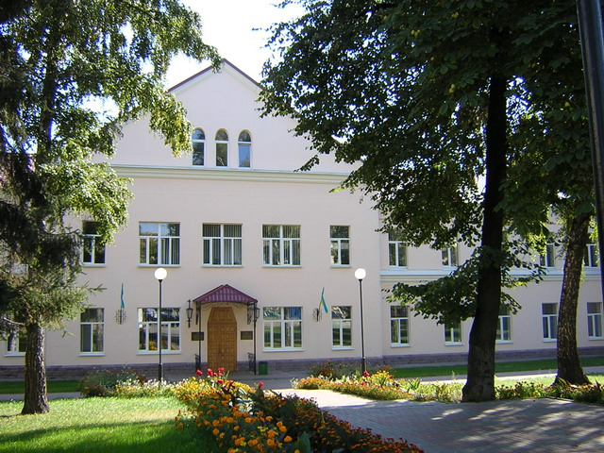

4-5 жовтня 2012 р.
м. Київ

